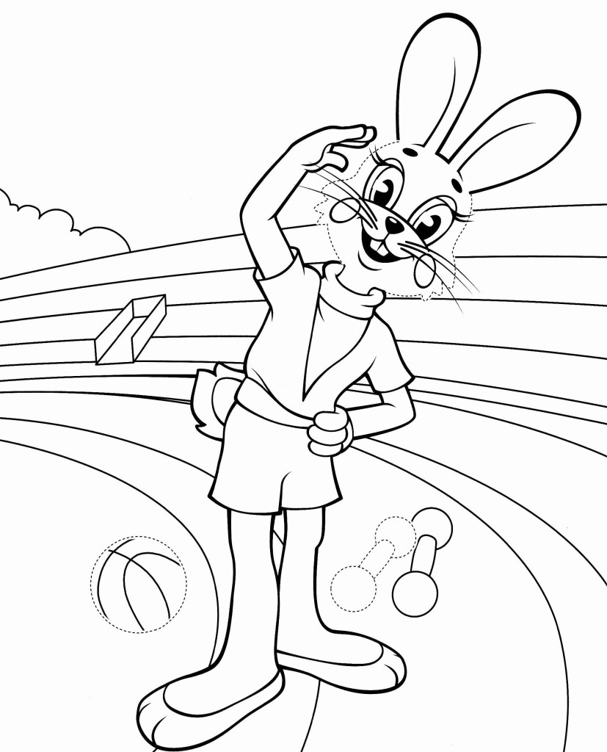

МАДОУ ЦРР ДС № 167 г. Тюмени

Памятка для родителей

«Утренняя сказка для малыша»

Инструктор
по физической культуре
Колова Л. Г.

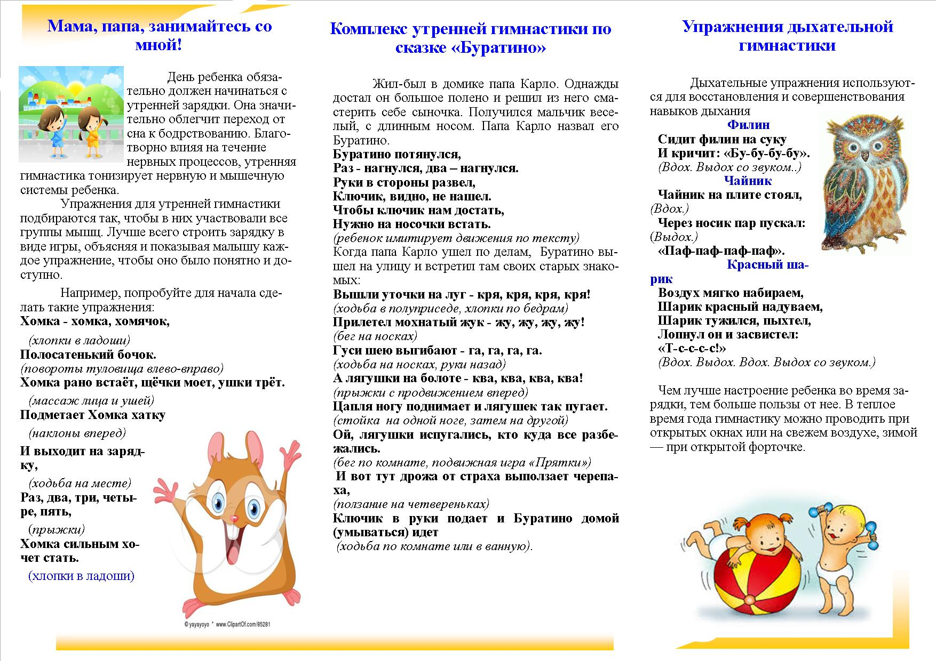
Ноябрь 2018 г.

